**الوضعية التقويمية**

في عطلة الشتاء ذهبنا لزيارة الأقارب في البادية على مسافة 120km من مدينتنا، بعد قطعنا لثلثي المسافة إذا بعطل في إطار العجلة مما اضطرنا إلى التوقف لتغييرها.

أخرج أبي الرافعة من صندوق السيارة ليضعها في مكانها (كما هو مبين في الشكل)



* كم كانت المسافة بيننا و بين البادية عند التوقف؟
* أوجد أقياس الزوايا $\hat{AB}$ $\hat{ADB;}$ $\hat{DCB;}$ في حالة الرفع علما أن مجموع زوايا المعين ABCDهو 3600

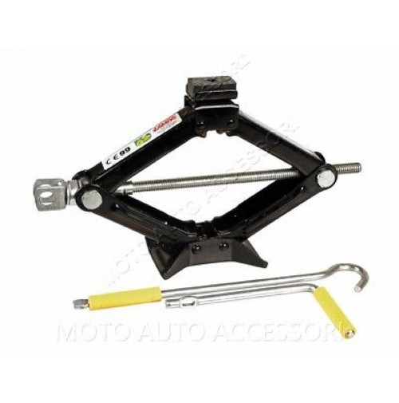

* ماذا تمثل القطعة $\left[BD\right]$ بالنسبة للزاوية $\hat{ADC}$ و بالنسبة للمعين ABCD؟